FICHE QUESTION CHS-CT
Date de la visite : 17/11/2014 | Atelier : Bâtiment A
Secteur : Toilettes
Risque (s) : Conditions de travail

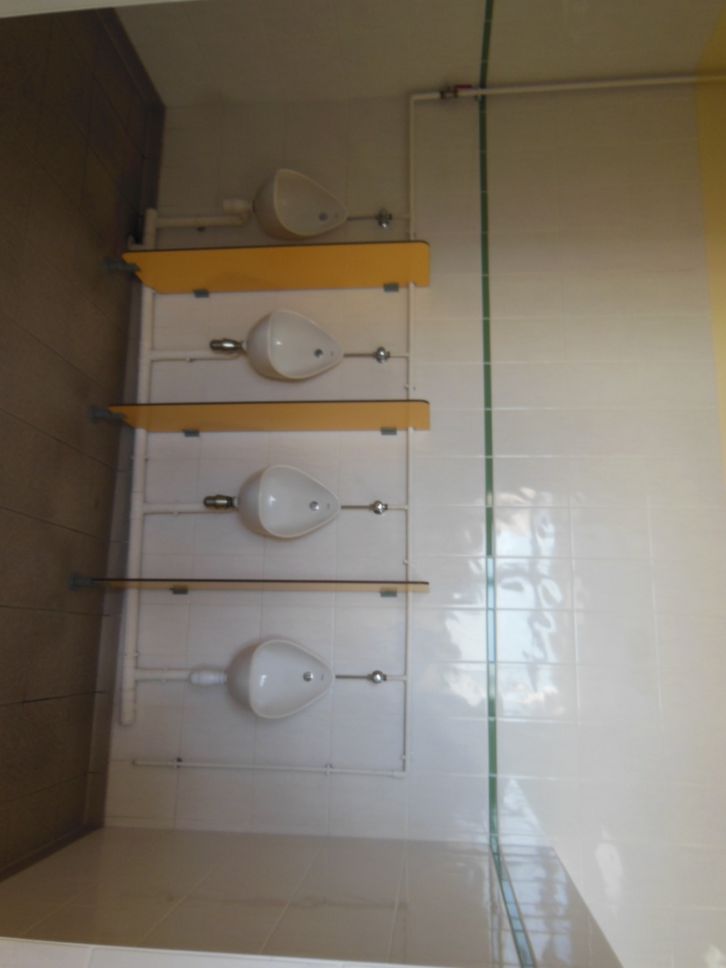
Une odeur persistante et très désagréable, insupporte souvent les utilisateurs des toilettes du Bâtiment A côté vestiaire. Peut-être que la conception et la construction de celle-ci empêche les siphons de remplir leur rôle.
Mesures de prévention proposées : Le CHS-CT demande de s’occuper de ce problème récurent rapidement par une analyse de la zone.
Actions direction : |  | AC  AS  Délai :

